Модели методического сопровождения внедрения и реализации рабочих программ воспитания ДОО и ОО 2021-2022 уч. год
В 2020 году при поддержке Министерства образования Калининградской области в регионе началась реализация проекта «Ценностный ориентир», деятельность в рамках которого направлена на внедрение программы воспитания в образовательных организациях нашего региона. Участниками проекта стали детские сады и школы — инновационные площадки и ресурсные центры по совершенствованию системы воспитания.
Миссия проекта «Ценностный ориентир» в образовательном пространстве Калининградской области — модернизация воспитательной деятельности образовательной организации на основе системного подхода и традиционных базовых ценностей. Основным условием осуществления миссии должно стать создание детско-взрослых общностей как единого пространства становления и развития личности.
Цель воспитательной деятельности инновационных площадок и ресурсных центров по совершенствованию системы воспитания осмысливается как воспитание обучающихся на основе базовых национальных ценностей, хранимых в отечественных культурно-исторических традициях и передаваемых от поколения к поколению, и реализуется в сотрудничестве с другими социальными субъектами воспитания: учреждениями культуры, общественными объединениями, традиционными российскими религиозными конфессиями.
В рамках проекта Центром методического сопровождения системы духовно-нравственного воспитания ОЦДиК, сообществом школ-инновационных площадок и ресурсных центров по совершенствованию системы воспитания в 2020-2021 была разработана и реализована модель методического сопровождения внедрения программы воспитания в общеобразовательных организациях.
В 2021-2022 учебном году в регионе реализуются модель методического сопровождения внедрения рабочих программ воспитания в дошкольных образовательных организациях и модель методического сопровождения реализации рабочих программ воспитания в общеобразовательных организациях.
Модель
методического сопровождения внедрения рабочих программ воспитания дошкольных образовательных организаций
Деятельность по проектированию и реализации Программы воспитания в образовательных организациях Калининградской области осуществляется в рамках регионального проекта «Ценностный ориентир», в который включены образовательные организации – инновационные площадки и ресурсные центры по совершенствованию системы воспитания. В рамках проекта в регионе внедряется образовательная модель, устроенная по принципу передачи опыта одних педагогов другим, когда формируется команда педагогов-наставников, которая проводит обучение коллег.
Сопровождение разработки и внедрения рабочих программ воспитания дошкольных образовательных организаций осуществляется в несколько этапов (рис.1).
Рисунок 1. Этапы сопровождения разработки
и внедрения рабочих программ воспитания ДОО

В Калининградской области с 2016 года функционируют дошкольные образовательные организации – опорные площадки по совершенствованию системы воспитания.
С 2019 года реализуется двухуровневая модель деятельности этих площадок. Детские сады, в которых в целом сформирована и успешно развивается система воспитания, стали инновационными площадками (ИП). Они являются базой для повышения квалификации педагогов ДОО в сфере воспитания. Детские сады, в которых такая система еще в стадии формирования, являются ресурсными центрами (РЦ).
Деятельность инновационных площадок и ресурсных центров направлена на совершенствование системы воспитания, и особое внимание уделяется системному подходу в воспитании. Именно поэтому некоторые термины и понятия, используемые в Примерной рабочей программе воспитания для ДОО, уже знакомы педагогам Калининградской области и не являются для них абстрактными понятиями. Однако для большинства дошкольных образовательных организаций такая терминология нова, как и сама Программа воспитания. Ведь для дошкольных работников – это инновационный программный документ, с которым они впервые начинают работу. Это, на наш взгляд, может вызвать определенный риск формального подхода к разработке программы воспитания.
Еще один аспект, который мы определили для себя, как проблемный – это недостаточные компетенции педагогов-дошкольников в лаконичном, доступном и, в то же время, научном и грамотном описании своего уклада, воспитывающей среды.
Огромным преимуществом является научное сопровождение Институтом изучения детства, семьи и воспитания РАО. В рамках регионального Форума эффективных воспитательных практик состоялись встречи с А.Б. Тепловой, одним из разработчиков Примерной ПВ, на которых были представлены концептуальные основания и принципы построения новой программы, рассмотрены требования к планируемым результатам освоения Программы (портрет выпускника ДОО).
Некоторые региональные инновационные площадки и ресурсные центры частично были включены в разработку Примерной программы воспитания. Кроме того, два детских сада являются инновационными площадками Института изучения детства, семьи и воспитания РАО по внедрению программы воспитания.
Обобщенный анализ имеющихся условий представлен в таблице 1.
Таблица 1. Определение возможностей и рисков разработки
и внедрения рабочих программ воспитания ДОО
Возможности | Риски
Деятельность ДОО – ИП и РЦ по совершенствованию системы воспитания; педагогическое сообщество единомышленников | Наибольшая часть ДОО региона не включена в системную деятельность по совершенствованию системы воспитания
Опыт ценностного подхода к воспитанию в ДОО – ИП и РЦ | Формальный подход к разработке и внедрению рабочей программы воспитания ДОО
Построение системы воспитания в ДОО – ИП и РЦ | «Мероприятийный», не системный подход к составлению календарного графика рабочей программы воспитания ДОО
Научное сопровождение Институтом изучения детства, семьи и воспитания РАО | Низкие компетенции педагогов в описании собственного опыта, в разработке программных документов
Включенность некоторых ДОО в разработку Примерной рабочей программы воспитания | Недостаточность возможностей для распространения лучших воспитательных практик в регионе

Этап 2. Деятельностный
Сопровождение разработки Программы воспитания в Калининградской области
Исходя из имеющихся возможностей и обозначенных проблемных зон, были определены задачи по сопровождению проектирования и реализации рабочих программ воспитания в ДОО:
1. Способствовать проектированию и реализации рабочих программ воспитания в дошкольных образовательных организациях на основе отечественных духовно-нравственных культурно-исторических традиций и базовых национальных ценностей, с учетом социокультурной среды, в которой воспитывается ребенок.
2. Повышать уровень компетентности педагогов Калининградской области в сфере воспитания, разработки программных документов, описания и анализа опыта деятельности ДОО.
3. Обобщать и распространять передовой педагогический опыт в сфере воспитания.
Основная задача состоит в том, чтобы погрузить детские сады в осмысление содержания блоков программы: уклад, воспитывающая среда, общности, социокультурный контекст, деятельность и культурные практики. На наш взгляд, важно, чтобы эти категории были осмыслены всем коллективом детского сада.
Структура модели организации практико-ориентированного профессионального развития педагогов¹ на основе тематических сетевых проектов, которая эффективно реализовывалась в течение 2 лет, целесообразна и в случае методического сопровождения реализации Программы воспитания в ДОО.
Мы убедились, что для формирования у педагогов новых компетенций самым эффективным является путь от практики к теории. Опора на непосредственную практическую деятельность, анализ образовательных событий позволяют педагогам обнаружить свои профессиональные дефициты и осознанно, мотивировано выстроить свой образовательный вектор.
Региональная модель сопровождения внедрения Рабочей программы воспитания в ДОО в формате сетевых проектов предполагает несколько ступеней и рассматривает два направления такого сопровождения:
- Сопровождение ИП и РЦ
- Сопровождение всех ДОО Калининградской области

________________
- Инновационная модель профессионального развития педагога дошкольной образовательной организации в системе духовно-нравственного воспитания : Сборник статей и методических материалов / сост. Е. А. Лаане, М. Е. Соколова. – Калининград: Издательство Смартбукс, 2020. – с. .14; ^{https://clck.ru/XH7k2}

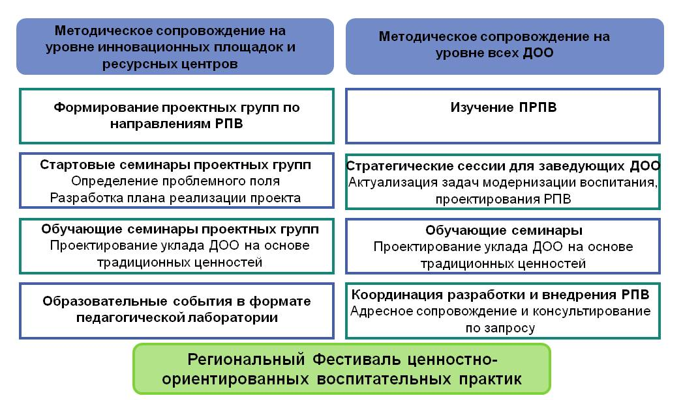
- Темы сетевых проектов сформулированы в соответствии с направлениями воспитания, обозначенными в Примерной программе воспитания. Каждая проектная группа координируется инновационной площадкой. Распределение ресурсных центров по проектным группам осуществляется на основе свободного выбора.
- Отправной точкой в разработке и реализации сетевых проектов являются стартовые семинары проектных групп. В ходе этих семинаров участниками определяется проблемное поле данного тематического направления, разрабатывается план реализации проекта.
Для сообщества заведующих ДОО запланированы стратегические сессии с целью актуализации задач воспитания, проектирования рабочих программ воспитания.
3. Обучающие семинары проектных групп
Следующими ключевыми событиями станут обучающие семинары для каждой проектной группы. Разработка и проведение семинаров будет осуществляться совместно нашим Центром и координаторами проектов – инновационными площадками с опорой на их опыт системной деятельности в сфере воспитания.
Важно, чтобы на этих семинарах была не просто отработка содержательного наполнения программы, но и его отражение в структурных компонентах: укладе, воспитывающей среде, общностях, социокультурном контексте, деятельности и культурных практиках.
Кроме того, разработанные обучающие семинары будут организованы для заместителей заведующих, методистов ДОО региона, которые затем проведут их в своих коллективах.
4. Образовательные события в формате педагогических лабораторий
Каждый ресурсный центр представляет проектной группе образовательное событие по теме проекта с приглашением участников проектной группы. Главной особенностью формата педагогической лаборатории является не столько само событие, сколько его анализ и дальнейшее проектирование на основе аксиологического подхода, правильного выбора методов и форм, способствующих формированию ценностных ориентиров у дошкольников.
Именно на этом этапе происходит переход от практики к теории.
Центр методического сопровождения системы духовно-нравственного воспитания совместно с инновационными площадками по совершенствованию системы воспитания при необходимости и по запросу ДОО будет координировать разработку их собственных рабочих программ воспитания, взаимодействовать с коллективом по актуализации социокультурных ценностей и воспитательного идеала в сознании педагогов.
Этап 3. Итоговый
В качестве итогового события реализации сетевых проектов запланирован уже ставший традиционным региональный Фестиваль ценностно-ориентированных воспитательных практик в дошкольных образовательных организациях. Он предполагает презентацию всему педагогическому сообществу детских садов региона лучших образовательных событий, апробированных в ходе педагогической лаборатории с позиции осмысления системной реализации Программы воспитания.
Примерная рабочая программа воспитания для образовательных организаций, реализующих образовательные программы дошкольного образования – системный глубокий документ, который позволил нашим детским садам серьезно проанализировать свои программы и обозначить для себя определенные дефициты и новые возможности. Некоторые ДОО обнаружили серьезные концептуальные проблемы своей воспитательной системы, некоторые увидели, что при всей разнообразности и насыщенности различными событиями жизни в детском саду, отсутствует «стержень» и все эти многочисленные, казалось бы, очень интересные мероприятия становятся просто формами работы. Несомненно, что разработка собственной рабочей программы воспитания на основе Примерной для всех детских садов является новой вехой в их деятельности.

Модель
методического сопровождения реализации рабочих программ воспитания в общеобразовательных организациях
Цель: качественная реализация рабочих программ воспитания в школах региона.
Особое внимание уделяется ценностному содержанию и системному подходу в воспитательной работе школы.
Этапы реализации модели
1. Обучающий вебинар для всех школ региона «Методологические основания системы воспитания»
Вебинар проводится Центром методического сопровождения системы духовно-нравственного воспитания совместно со школами - инновационными площадками по совершенствованию системы воспитания.
Цель проведения: представить методологические основания системного подхода на основе традиционных ценностей и практическое осуществление такого подхода в работе школ-инновационных площадок.
2. Семинары-практикумы по проектированию уклада школы на ценностных основаниях
Проводятся Центром методического сопровождения системы духовно-нравственного воспитания для всех школ региона.
3. Педагогическая лаборатория ценностно-ориентированных практик в системе воспитания школы
Школы-инновационные площадки и ресурсные центры представляют всему педагогическому сообществу региона свои воспитательные практики, анализируя их в системе воспитания на основе ценностного подхода. Информация о проведении и материалы практик размещаются на сайте "Воспитываем человека вместе".
4. Фестиваль ценностно-ориентированных педагогических практик в системе воспитания школы
Фестиваль - итог реализации данной модели. Презентация всему педагогическому сообществу региона эффективных ценностно-ориентированных воспитательных практик, апробированных в ходе педагогической лаборатории с позиции осмысления системной реализации Программы воспитания.

